##### 环境准备

**jdk11**

**apache-tomcat-9.0.53**

**mongodb**

**rabbitmq 3.9**

**ec2 2c4g**

##### 代码架构

├─client

│ │ nmtb.png

│ │ pom.xml

│ │

│ └─src

│ └─main

│ ├─java

│ │ └─client

│ │ │ ImageMetaData.java

│ │ │ PlotUtil.java

│ │ │ ThreadWork.java

│ │ │

│ │ ├─part1

│ │ │ Part1Client.java

│ │ │

│ │ └─part2

│ │ Part2Client.java

│ │

│ └─resources

│ nmtb.png

│

├─javaDbAlbum

│ │ pom.xml

│ │

│ └─src

│ └─main

│ ├─Java

│ │ └─org

│ │ └─example

│ │ AlbumInfo.java

│ │ AlbumServlet.java

│ │ ImageMetaData.java

│ │ MongoTool.java

│ │ MqMessage.java

│ │ ReviewsServlet.java

│ │

│ ├─resources

│ │ nmtb.png

│ │

│ └─webapp

│ │ index.jsp

│ │ nmtb.png

│ │

│ └─WEB-INF

│ web.xml

│

└─rabbitProject

│ pom.xml

│

└─src

└─main

└─java

└─org

└─example

Consumer.java

MongoTool.java

MqMessage.java

* client 创建线程池，多线程发起http请求压测客户端，通过CountDownLatch等待线程池执行完，计算服务器接口的响应时间
* rabbitProject rabbitmq consumer，消费消息中间件消息，写入mongodb
* javaDbAlbum java servlet提供doGet，doPost分别处理客户端发送的post/get请求，读写mongoDb数据库

##### Tomcat Server配置

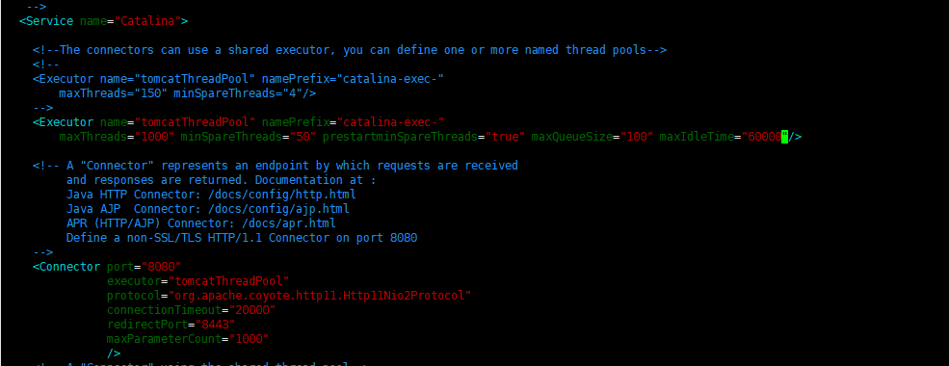

##### 数据库设计

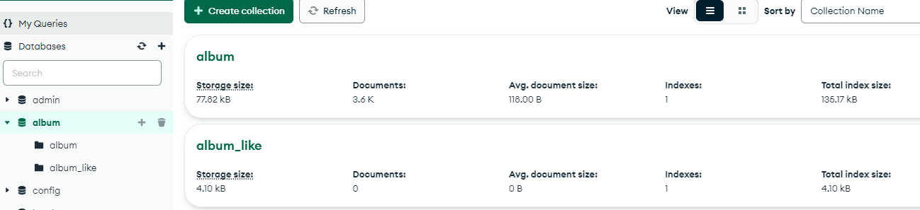

##### 消息队列输出报告

**threadGroupSize = 10, numThreadGroups = 10, delay = 2**

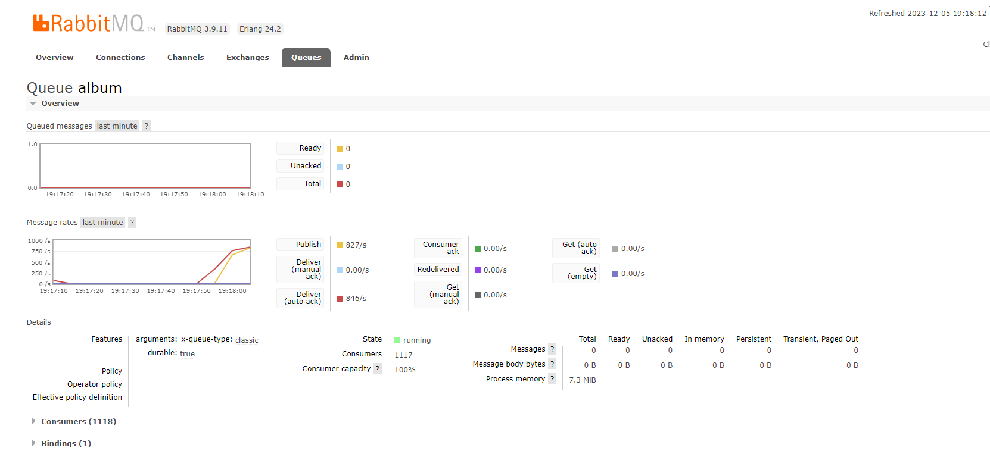

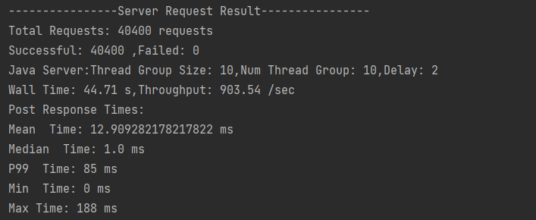

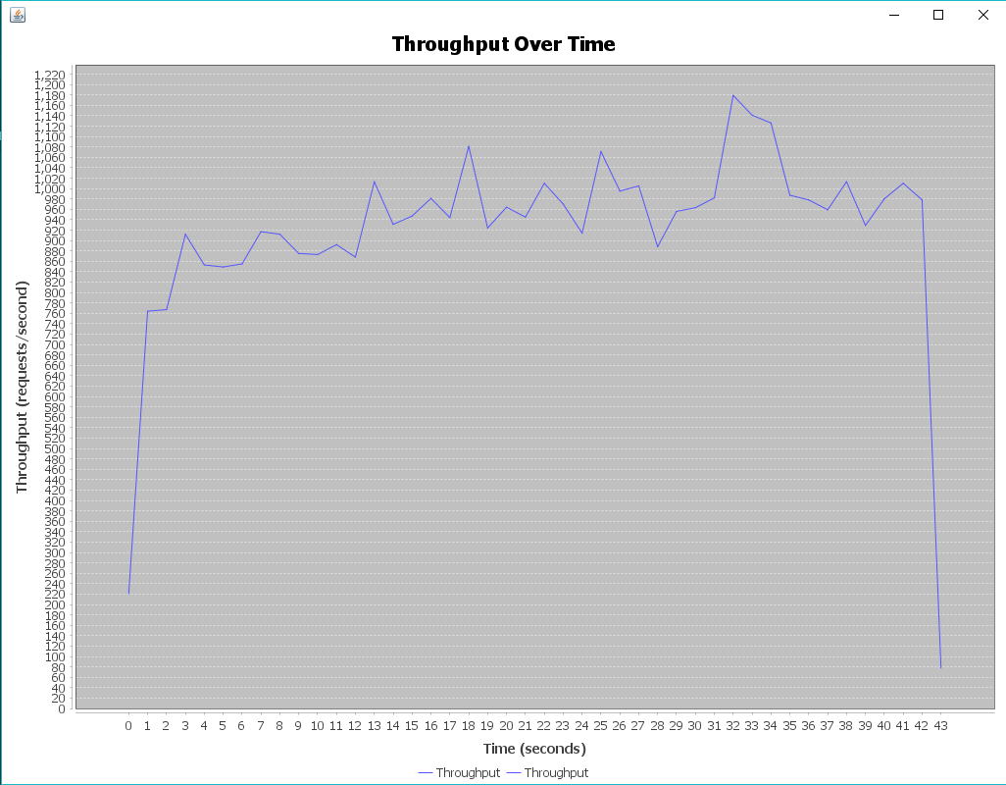

**threadGroupSize = 10, numThreadGroups = 20, delay = 2**

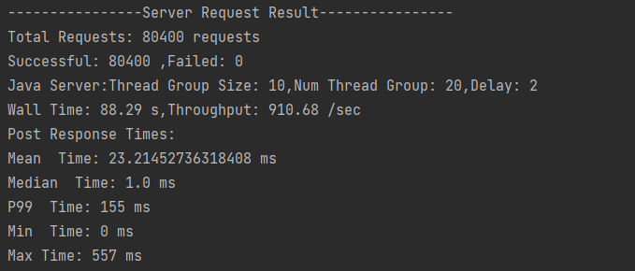

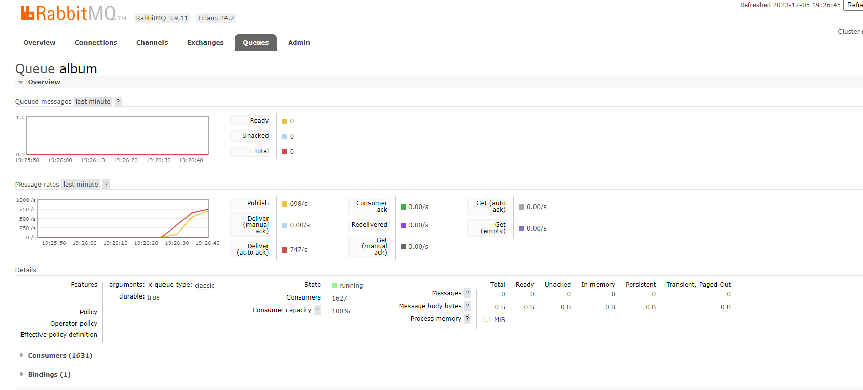

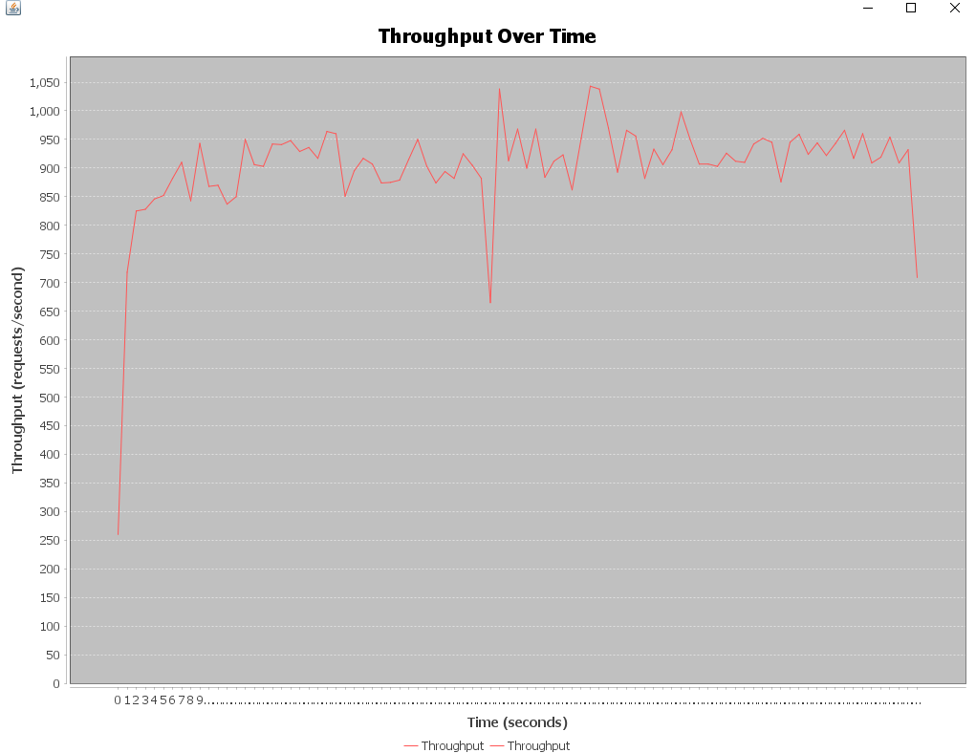

**threadGroupSize = 10, numThreadGroups = 30, delay = 2**

